VRSTE RAČUNALA

Postoji nekoliko podjela.

1. Podjela prema prenosivosti:

STOLNA – moraju biti priključena na struju pa su zato smještena na jednom mjestu.

Nabroji koje sve uređaje vidiš na slici i označi brojevima na slici:

1._________________ 4._________________
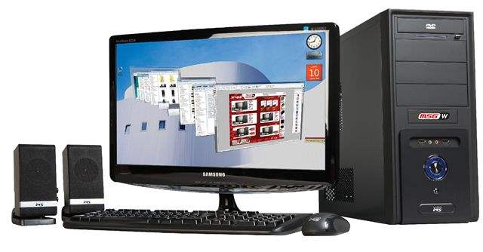
2._________________ 5._________________

3._________________

PRIJENOSNA RAČUNALA - lagana su pa ih možemo nositi
Imaju bateriju pa zato ne trebaju biti stalno uključena u struju.

To su (napiši nazive uređaja sa slike)

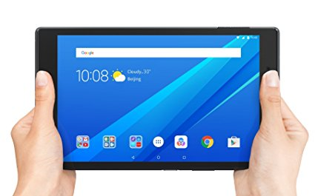
a) __________________ b) ______________________

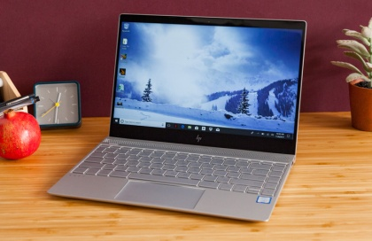

Imaš li kod kuće laptop ili tablet? Ako imaš za što ga koristiš? Ako nemaš napiši kako bi ga koristio(la).

_______________________________________________________________________

_______________________________________________________________________
RUČNA RAČUNALA – malih su dimenzija pa ih možemo držati u ruci
To su:

1. dlanovnici – koje koristimo kao adresare i rokovnike
2. pametni telefoni - mobiteli

Poveži crtom sliku s vrstom ručnog računala
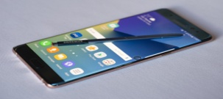

DLANOVNIK

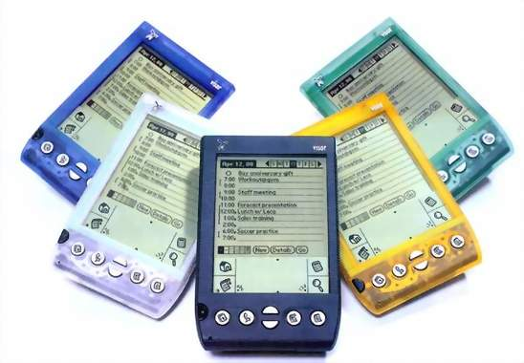
PAMETNI TELEFON

Obzirom na to zašto ih koristimo računala mogu biti:
(nadopuni gdje se nalaze ta računala)

1. specijalne namjene - _________________________________________________

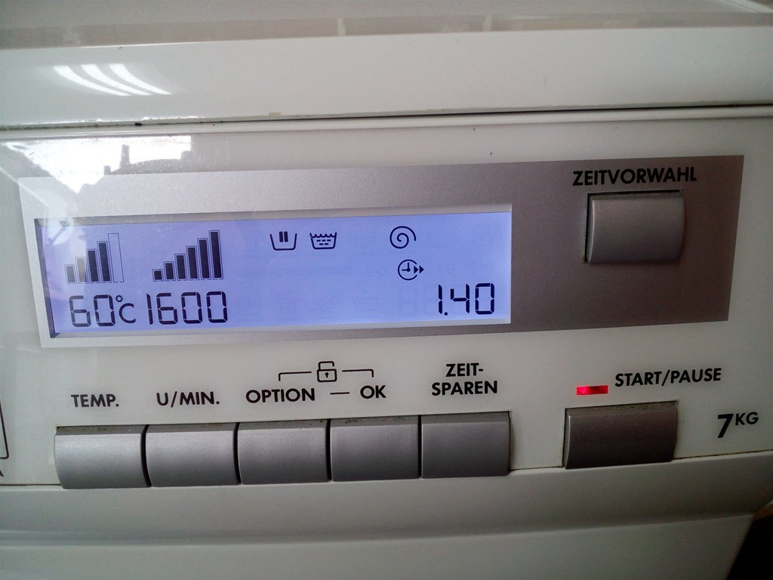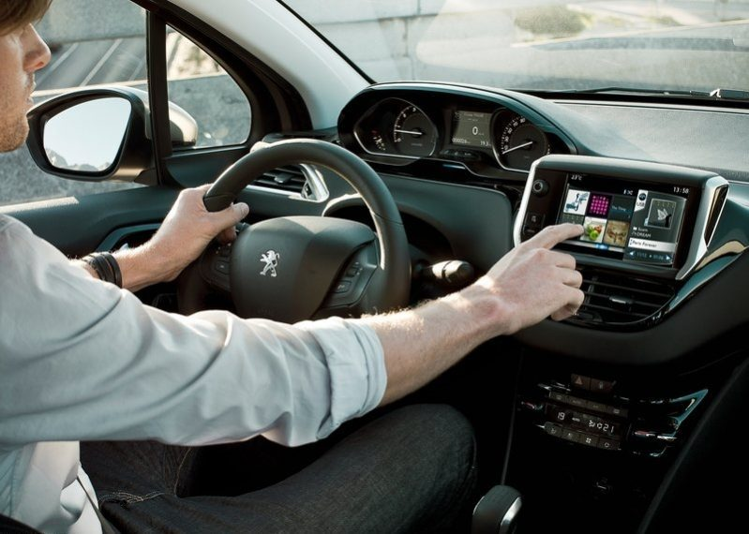

2. opće namjene - ________________________________________________________

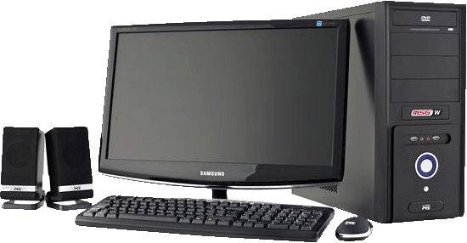

Zadatak:
Napiši koja računala ti imaš kod kuće i ako znaš njihov naziv.

